ОБРАДА РЕЗАЊЕМ
јун/ јул 2014.

Резултати писменог дела испита

На усмени део испита у септембар-ском испитном року из предмета ОБРАДА РЕЗАЊЕМ позивају се кандидати који нису изашли на усмени део испита у јун-ском испитном року:

- МА 04/ 12 Ћубић Иван
- МА 162/04 Мијовић Мирјана
- МА 36/ 13 Ћурчић Горан
- МА 02/ 12 Авакумовић Марко

и кандидати који су положили писмени испит у поновљеном јун-ском испитном року:

1. МА 12/05 Милосављевић Владимир

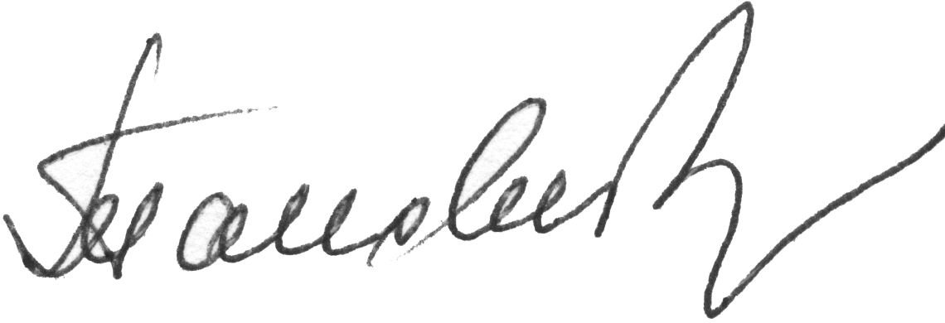
Ужице, 11.7.2014.г.
Предметни наставник
Проф.др Љубодраг Тановић

